1 |  | 10 |  | 19 |  | 28
2 |  | 11 |  | 20 |  | 29
3 |  | 12 |  | 21 |  | 30
4 |  | 13 |  | 22 |  | 31
5 |  | 14 |  | 23 |  | 32
6 |  | 15 |  | 24 |  | 33
7 |  | 16 |  | 25 |  | 34
8 |  | 17 |  | 26 |  | 35
9 |  | 18 |  | 27 |  | 36

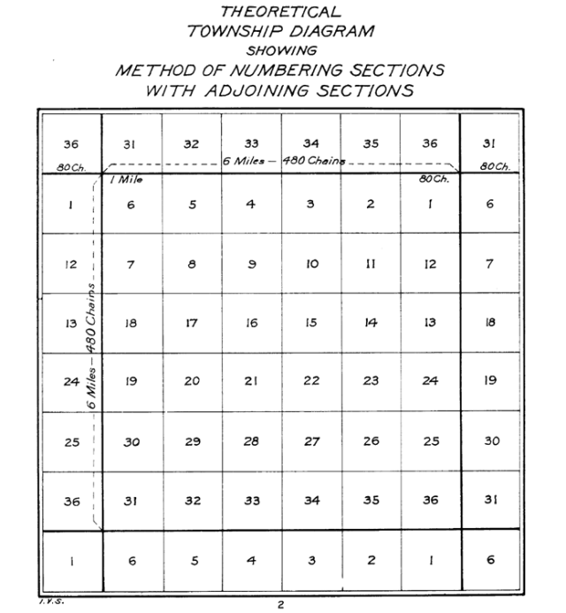
Plot out a town based on the Land Ordinance of 1785.
Make a list of all the businesses & buildings a town might need. Remember it is 1785
Be sure to include all those things in your town plan.
You must place the following in your Plot:
Schoolhouse - Section 16
Veterans of Rev. War
– Sections 8, 11,18, 26 & 29

